Цель: доработать типовой функционал документа План-меню под нужды заказчика
Задача: при добавлении блюд в док-т План меню для каждой строки блюда иметь возможность указывать Прием пищи, который состоит из: Завтрак, Обед, Полдник, Ужин, Поздний ужин, Сух паек. При печати Потребность в ингредиентах с параметром Потребность в ингредиентах по блюдам, в печатной форме все блюда с ингредиентами должны группироваться по приему пищи, указанной в строках ТЧ док-та.
Реализация:
- В док-те План меню в ТЧ добавить:
  - Кнопку Заполнить прием пищи
  - Колонку в ТЧ Прием пищи
  - Поля на форме док-та Кол-во питающихся: Дети Взрослые
- В печатной форме Потребность в ингредиентах с параметром Потребность в ингредиентах по блюдам добавить:
  - Кол-во питающихся: Дети Взрослые
  - Группировку по приему пищи
- В Перечисления добавляются перечень приемов пищи: Завтрак, Обед, Полдник, Ужин, Поздний ужин
- В подменю Печать добавить новую строку Потребность в ингредиентах по приему (с параметрами). По функционалу новое меню должно быть такое же, как и Потребность в ингредиентах (печать с параметрами)
Форма док-та План меню приведена в приложении 1. Печатная форма Потребность в ингредиентах приведена в приложении 2
Методы реализации задачи:
- Прием пищи реализовать через Перечисления с возможностью редактировать и добавлять новые (если для перечислений это возможно).
- Поля Кол-во питающихся, Прием пищи через реквизиты формы и ТЧ соответственно
- Все изменения реализовать через расширения конфигурации.
- Какие-либо данные из настоящего ТЗ сохранять кроме как в самом док-те План меню нет необходимости.
Возможности:
В док-те План меню для каждой добавленной строки иметь возможность вручную выбрать Прием пищи, а также для всех выделенных строк в ТЧ через кнопку Заполнить прием пищи указать выбранный прием пищи.
Контроль заполнения реквизитов:
- Кол-во питающихся: Дети Взрослые – обязательный реквизит
- Прием пищи – обязательный реквизит
Описание работы доработанного функционала:
- Создается новый док-т План меню.
- Указываются стандартные параметры в док-те, в том числе Кол-во питающихся.
- В ТЧ добавляются блюда и для каждой строки выбирается Прием пищи с вариантами выбора. Также, если выбрать несколько строк, то для выбранных строк необходимо иметь возможность заполнить Прием пищи через кнопку Заполнить прием пищи.
- Если обязательные реквизиты не заполнены или не выбрано ни одной строки для автозаполнения через кнопку, вывести соответствующее предупреждение.
- После заполнения док-та и выводе на печать печатной формы Потребность в ингредиентах с параметром Потребность в ингредиентах по блюдам группировать стандартные данные в таблице по параметру Прием пищи.

Приложение 1. Форма док-та План меню
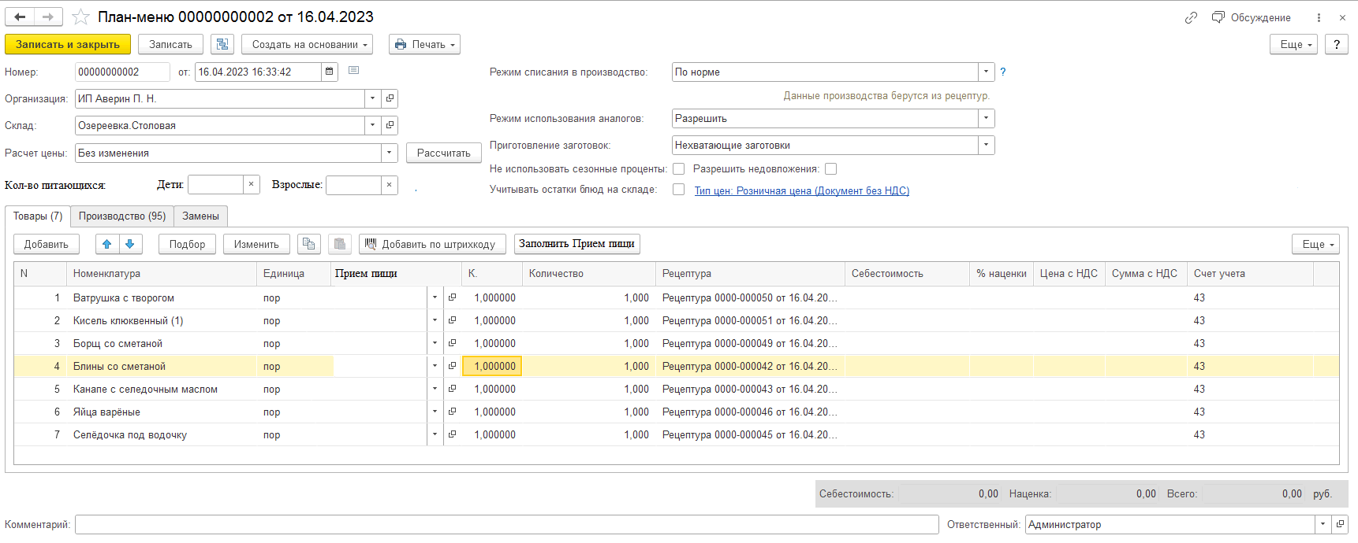

Приложение 2. Печатная форма Потребность в ингредиентах
